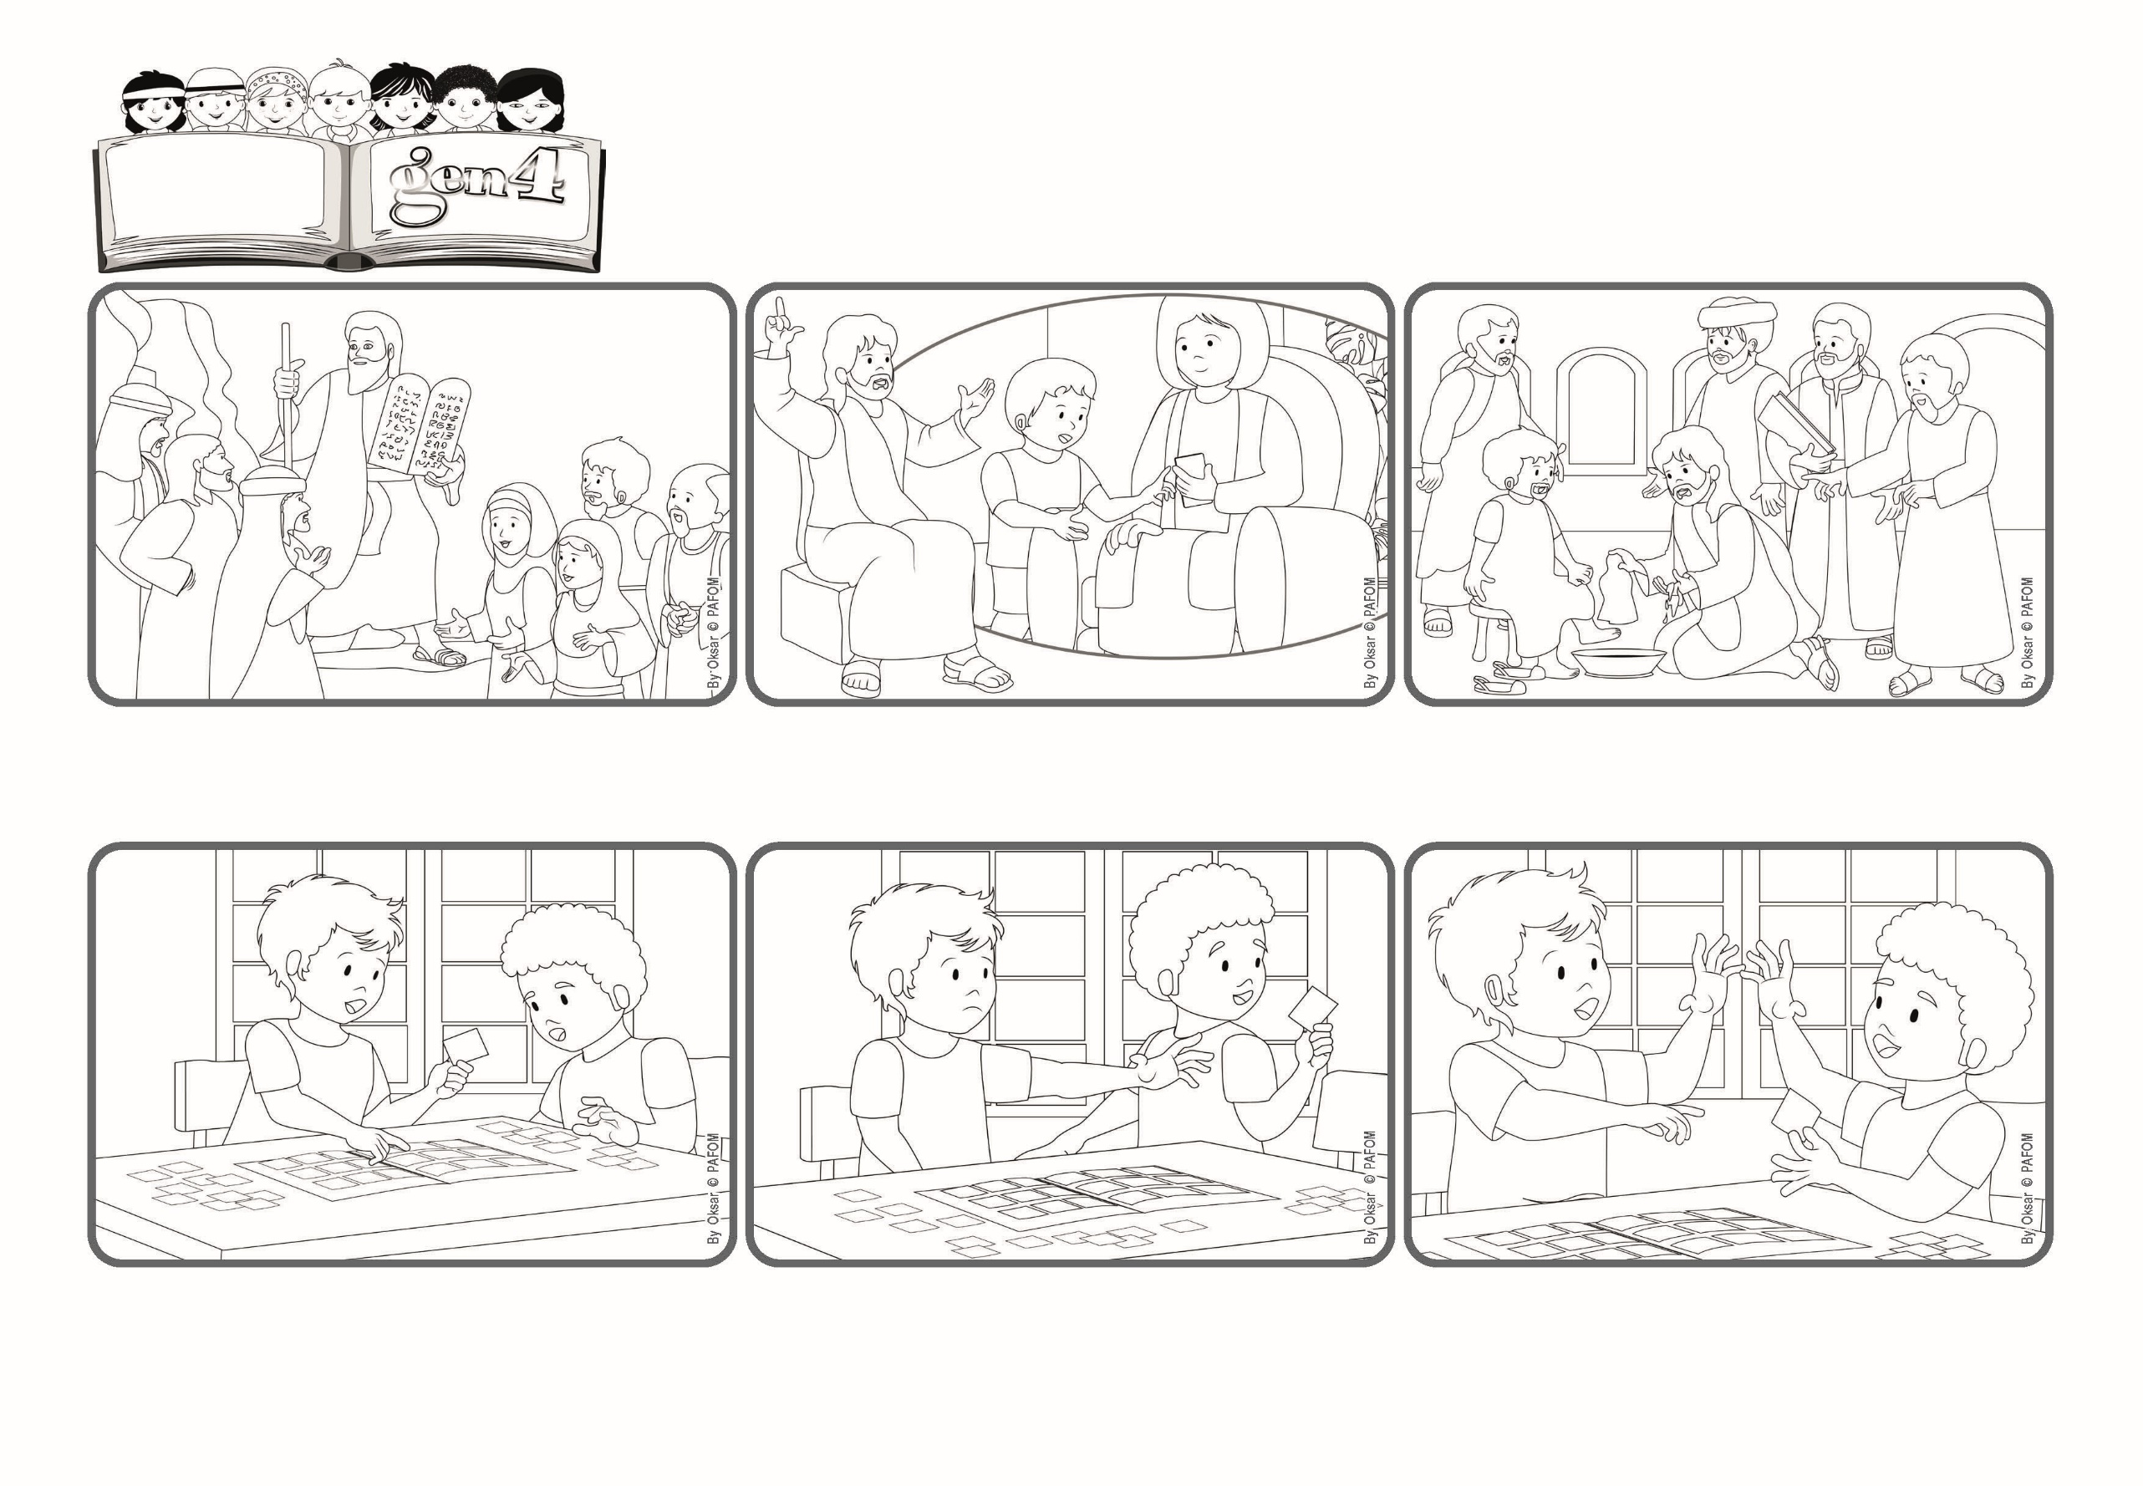

**生活聖言**

**2024年9月**

**讓我們用行動去愛，而不僅僅用言語**

**「你們應按這聖言來實行，不要只聽，自己欺騙自己。」(雅各伯書1:22)**

(摘自2024年9月1日常年期第二十二主日禮儀讀經內容)

(From the liturgy of June 16, the Eleventh Sunday in Ordinary Time)

**你們還記得梅瑟登上山接受天主的十誡嗎？他下山後，向以色列人解釋說，透過遵守這些誡命，他們將變得明智，度美好的生活，並受到所有其他國家的尊重。**

**方濟去看探望他的好朋友保羅。他們都喜歡收集小卡片。保羅正在房間的桌上放著一本集卡冊。他把剛買的小卡都放進了集卡冊裡。**

**方濟拿起其中一張小卡片，說：「這張太美！我還沒有收集到這張呢! 」保羅猶豫不安地想：「喔不！這張很難找到！何況還是正本，我想保留它！」**

**耶穌以祂的生活方式為我們樹立了榜樣，祂不只是談論愛，又第一個去愛，原諒了所有人，愛了每個人。祂會幫助我們做同樣的事，要求我們以具體的方式，去愛我們身邊的每一個人。**

**保羅真的不想放棄那張卡片，但當他看到朋友因那張卡片而表現出很開心的樣子，便想：「雖然是難，但我可以做一個愛德的行動。」於是，他對方濟說：「拿去吧，這是我送給你的禮物！」 方濟真的非常高興，深深擁抱了保羅！**

**然後，耶穌來到世上，幫助我們了解更多這些律法。祂強調愛的重要，而愛是所有律法的總綱。祂經常解釋說，僅僅了解誡命是不夠的，我們必須以具體的方式實現出來。**